故障名称 | CAN仪表显示不准
车 型 | 新M3000
故障现象：
仪表显示有偏差，里程表显示不准与实际车速不符。
分析过程：CAN线仪表能匹配多种发动机，对于不同发动机的匹配，需要对仪表进行设置。如果不设置会出现仪表显示有偏差，里程表显示不准，天然气车气量无法显示等故障。
检查过程：CAN仪表设置方法，先关闭钥匙然后按住仪表下方左边黑色按钮，开钥匙开关，继续长按左边黑色按钮，仪表液晶显示屏会显示，进入发动机选择状态，选择当前车辆所匹配的发动机，长按右键3秒进行确认。确认完毕仪表液晶显示屏会自动进入里程表K值输入，根据车辆配置计算正确K值输入仪表（仪表原始K值为08000），长按右键仪表设置完成。
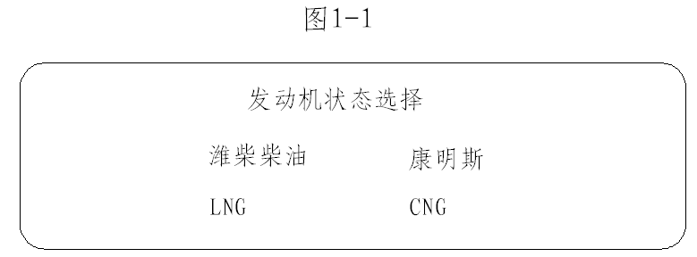
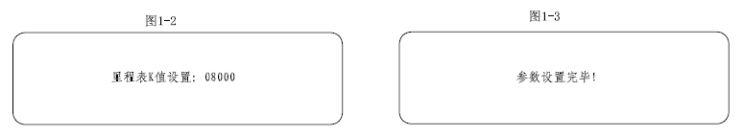
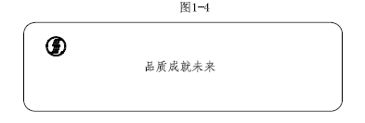
车辆故障案例分析

